20.11.2008

The Intercultural School of Thessaloniki

Mitä pidemmälle viikkoa mennään sitä aikaisemmin on herätys ☺. Lähdimme varhain bussilla kohti Thessalonikin koillisosaa, Pilean kaupunginosaan. Sieltä IEK 2:n rehtori Pagona Bitzidou poimi meidät autonsa kyytiin, ja ajoimme kahden Eurooppa-tiimiläisen (Triadan ja Elenan) kanssa Thessalonikin Kansainväliseen kouluun (The Intercultural School of Thessaloniki).

Koulu on valtion ilmainen oppilaitos, joka on tarkoitettu maahanmuuttajille ja pakolaisille. Osalla on perhe Kreikassa, mutta osa oppilaista on orpoja. Suurimmat kansallisuusryhmät ovat albanialaiset, venäläiset, romanialaiset ja georgialaiset. Tänä vuonna koulussa on myös kymmenen kiinalaista oppilasta. Koulussa on kaiken kaikkiaan 130 oppilasta, ja kaikki, jotka kouluun hakevat myös pääsevät sinne. Koulu vastaa Suomen peruskoulun neljää ylintä luokkaa, ja oppilaat ovat 11–15-vuotiaita. Oppilaille opetetaan 30/vko, joista 15 tuntia on kreikan kieltä.

Oppitunnit ovat aamupäivällä 45 minuutin mittaisia, ja tuntien välissä on 10 minuutin tauko. Iltapäivällä rytmi muuttuu niin, että tunnit ovat 40 minuutin mittaisia ja tauot 5–10 minuuttia.

Ensimmäisellä vierailemallamme oppitunnilla oli koulun ensimmäisen luokan oppilaita, ja heitä oli ryhmässä 12. Oppitunnilla käsiteltiin adjektiiveja ja värejä, sukuja ja lukuja. Opetus tapahtui perinteisessä luokkahuoneessa hyvin perinteisellä, opettajajohtoisella, tavalla. Pääasiassa opettaja oli äänessä, ja oppilaat puhuivat, kun opettaja kysyi ja antoi vastausvuoron. Toisinaan opettaja pyysi oppilaita taululle kirjoittamaan tehtävien vastauksia. Opettaja oli hyvin kannustava ja otti hiljaisimmatkin hyvin huomioon.

Oppilaat olivat erittäin motivoituneita ja innokkaita oppimaan. Liekö syynä oppilaiden ikä vai taustat? Oppilaat olivat iloisia saadessaan olla koulussa ja opiskella kreikkaa. Vastauksia ei huudeltu milloin sattuu, vaan jokainen pyysi vuoroaan viittaamalla.

Oppilailla on käytössään oppikirjat ja tehtävävihkot, ja opetuskielenä on kreikka. Oppilaat olivat aloittaneet nollasta ja olivat edistyneet huimasti, niin että suurimmalla osalla ei ollut vaikeuksia seurata nopealtakin kuulostavaa opetuspuhetta. Opettaja kertoi, että oppilaat olivat oppineet aakkoset kolmessa viikossa, ja sen jälkeen kehitys on ollut huimaa.

Pääsimme seuraamaan myös viimeisen luokan kreikan kielen oppituntia. Ryhmässä oli kahdeksan oppilasta, joiden kansallisuudet olivat samoja kuin aikaisemmassa ryhmässä. Oppilailla on käytössään oppikirjat, mutta opettaja kertoi antavansa myös monisteita lisämateriaaliksi. Opetustilana oli perinteinen luokkahuone.

Oppitunnin aiheena oli sanojen suvut sekä diminutiivit. Oppitunti alkoi musiikkikappaleen kuuntelemisella. Opettaja jakoi oppilaille kappaleen sanat. Kappaleesta oli tehty erityyppisiä tehtäviä (esim. oikein–väärin-tehtävä). Tehtävät tulivat kotitehtäväksi.

Opetus oli hyvin opettajajohtoista, vaikka opettaja kertoi käyttävänsä paljon myös erilaisia kommunikatiivisia harjoitteita. Opettaja käy oppilaidensa kanssa myös teatterissa.

The Intercultural School of Thessalonikin rehtori ja yksi opettajista ovat tulossa Suomeen lähiaikoina. Toivotimme heidät tervetulleiksi myös Omniaan, joten nähtäväksi jää, saammeko kreikkalaisia vieraita ensi keväänä.
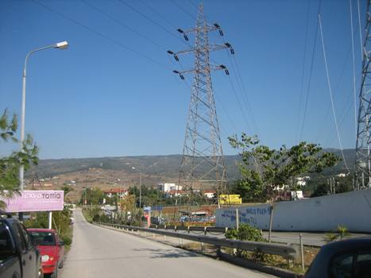
Koulussa eikä koulua ei saanut kuvata, joten tässä lohdutukseksi vähän kukkulamaisemaa.

The School of Modern Greek

Iltapäivällä palasimme Modernin kreikan kouluun seuraamaan Erasmus-vaihto-opiskelijoille suunnattua oppituntia. Oppitunnin pituus, tauot ja muut yleiset järjestelyt olivat meille jo tuttuja edellisiltä kerroilta.

Ryhmässä oli 13 opiskelijaa, joilla kaikilla on Erasmus-stipendi (300 e/kk) opiskellakseen kreikkaa. Opiskelijoiden lähtömaita ovat: Bulgaria, Venäjä, Kongo, USA, Moldova, Saksa, Bosnia ja Montenegro. Opiskelijoiden tavoitteena on päästä vuoden kreikan opiskelun jälkeen yliopistoon. Kreikan kielen kurssin päätteeksi heillä on lopputentti, jonka perusteella heidät valitaan yliopistoon tai vastaavasti lähetetään takaisin kotimaahan, mikäli he eivät läpäise tenttiä. Tämä vaikuttaa paljon opiskelijoiden motivaatioon; opiskelijat tekevät 20 kreikan kielen viikko-opetustunnin lisäksi töitä kotona päivittäin noin kolme tuntia. Opiskelijat asuvat opiskelija-asuntolassa yhdessä kreikkalaisten opiskelijoiden kanssa.

Oppitunti alkoi syntymäpäiväonnitteluilla. Yhdellä opiskelijalla oli syntymäpäivä, ja muut opiskelijat olivat leiponeet hänelle kakun yllätykseksi. Kun opiskelija saapui luokkaan, kajahti ilmaan ”Happy birthday to you”.

Oppitunnin virallisena aiheena oli vertailumuodot. Koska opiskelijat ovat vasta kielen opiskelun alkuvaiheessa, opettaja suosii kieliopin opettamisessa opettajajohtoista yksilötyöskentelyä. Kun kielenoppiminen on edennyt pidemmälle, myös kielioppitunneilla käytetään pari- ja ryhmätöitä. Opettaja kysyi vastauksia opiskelijoilta, ja opiskelijat joutuivat usein myös perustelemaan vastauksensa. Tämäkin opettaja oli hyvin kannustava, huumorintajuinen ja innostava, niin kuin kokemuksemme perusteella kaikki kreikkalaiset opettajat!

Opetustilana oli perinteinen luokkahuone, ja opettajalla oli käytössään kannettava tietokone ja tykki, jolla heijastaa kuva/tehtävä taululle. Opettajalla ei ollut käytössään valkokangasta, mikä olikin aika nerokasta; opettaja pystyi käyttämään omaa pp-esitystään taulun tavoin ja kirjoittamaan myös tussilla taululle heijastetulle pp-kalvolle. Lopputunnista opiskelijat tekivät aiheeseen liittyviä harjoituksia yksilötyönä.

Opiskelijat velvoitetaan ostamaan oppikirja ja lisäksi opettajan itsensä tekemä lisämateriaalimonistevihkonen. Koko vuoden opiskelun aikana käydään läpi kolme oppikirjaa, joten materiaalikustannuksia tulee yhteensä noin 60 e/opiskelija.
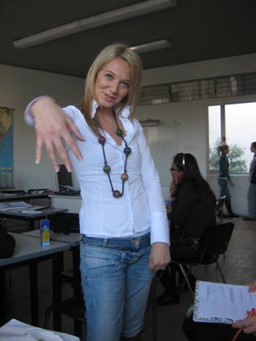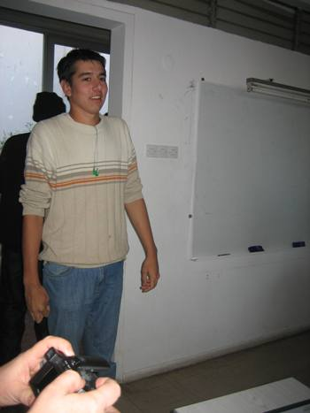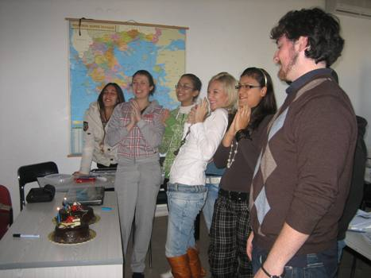
Julia Synttärisankari ”Happy birhday to you!”

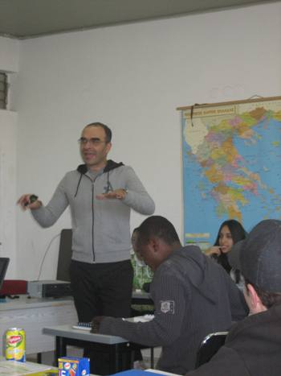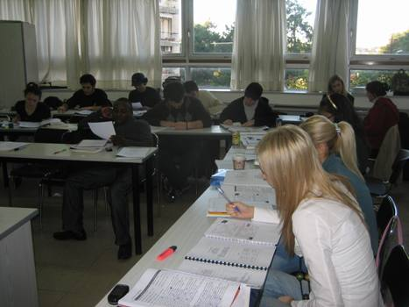
Opettaja Nikos Aivrazis Opiskelijoita työssään

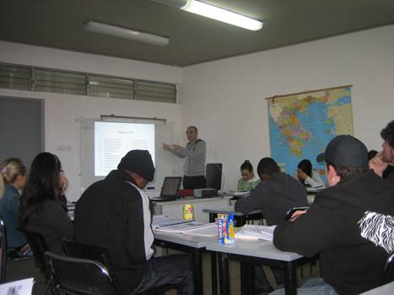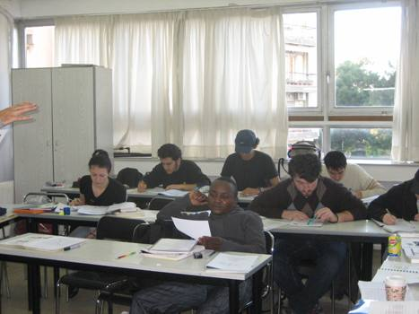
Nikos opettaa ja opiskelijat kuuntelevat. Edelleen opiskelijat kuuntelevat.

